Secretaria da Agricultura, Pecuária e Irrigação

Departamento de Defesa Agropecuária
Divisão de Controle e Informações Sanitárias
Seção de Epidemiologia e Estatística

Informativo Semanal de Vigilância – Notificações 2018 Semana Epidemiológica 52. Supervisões regionais que não informaram: Todas as Supervisões Regionais Informaram.
Line | Município | Código IBGE | N° do FORM IN | Principal espécie afetada | Diagnóstico presuntivo | Data da investigação | Diagnóstico conclusivo | 14. Foi criado cadastro no SIVCONT? | Solicitada Retificação? | 17. Nome do Veterinário
1 | Santo Cristo | 4317905 | 0021 | Suínos | Síndrome Vesicular | 22/11/2018 | Negativo FA e EV | Sim | Sim | DAILON RAFAEL ZART
2 | Seberi | 4320206 | 0006 | Suínos | Síndrome Vesicular | 28/11/2018 | Lesões por abrasão | Sim | Sim | CAIO CÉSAR CARDOSO
3 | Montenegro | 4312401 | 0090 | Galinhas | Estresse Térmico (calor) | 13/12/2018 | Estresse Térmico (calor) | Sim | Sim | RAFAEL SILVA ALVES
4 | Montenegro | 4312401 | 0091 | Galinhas | Estresse Térmico (calor) | 19/12/2018 | Estresse Térmico (calor) | Sim | Sim | RAFAEL SILVA ALVES
5 | Novo Barreiro | 4313490 | 0003 | Suínos | Lesões traumáticas | 19/12/2018 | Lesões traumáticas | Sim | Sim | EMERSON CASSOL
6 | Fagundes Varela | 4307864 | 0038 | Suínos | Síndrome Vesicular | 18/12/2018 | Pendente - Aguardando Lab. | Sim | Sim | MARINÊS LAZZARI
7 | Sério | 4320453 | 0026 | Bovinos | Síndrome Nervosa | 11/12/2018 | Pendente - Aguardando Lab. | Sim | Sim | FELIPE LOPES CAMPOS
8 | Sério | 4320453 | 0025 | Bovinos | Síndrome nervosa | 11/12/2018 | Pendente - Aguardando Lab. | Sim | Sim | FELIPE LOPES CAMPOS
9 | Marcelino Ramos | 4311908 | 0024 | Galinhas | Onfaloflebite | 19/12/2018 | Onfaloflebite | Sim | Sim | MARINA DE MATTOS FERRASSO
10 | Pelotas | 4314407 | 0090 | Bovinos | Tuberculose | 20/12/2018 | Tuberculose | Não | Sim | JACQUELINE DE HOLLEBEN C. FADRIQUE
11 | Vista Alegre do Prata | 4323606 | 0058 | Suínos | Refugagem | 19/12/2018 | Refugagem | Não | Sim | ADRIANE MARTINI STRAPASSÃO
12 | Caçapava do Sul | 4302808 | 0015 | Bovinos | Síndrome Nervosa | 23/10/2018 | Pendente - Aguardando Lab. | Sim | Sim | NATHALIA DE BEM BIDONE
13 | Getúlio Vargas | 4308904 | 0034 | Bovinos | Tuberculose | 14/12/2018 | Tuberculose | Não | Sim | ANANDA PAULA KOWALSKI
14 | Paraí | 4314001 | 0051 | Suínos | Síndrome Vesicular | 06/12/2018 | Pendente - Aguardando Lab. | Sim | Não | BRUNO DALL'AGNOL
15 | Nova Araçá | 4312807 | 0025 | Bovinos | Tuberculose | 23/11/2018 | Tuberculose | Não | Não | BRUNO DALL'AGNOL
16 | Nova Araçá | 4312807 | 0027 | Suínos | Refugagem | 12/12/2018 | Refugagem | Sim | Não | BRUNO DALL'AGNOL
17 | Guaporé | 4309407 | 0047 | Galinhas | Salmonella typhimurium | 18/12/2018 | Salmonella typhimurium | Não | Não | MATIAS TIECHER
18 | Sério | 4320453 | 0028 | Bovinos | Síndrome nervosa | 17/12/2018 | Pendente - Aguardando Lab. | Sim | Não | FELIPE LOPES CAMPOS
19 | Sério | 4320453 | 0027 | Bovinos | Síndrome Nervosa | 17/12/2018 | Pendente - Aguardando Lab. | Sim | Não | FELIPE LOPES CAMPOS
20 | Nova Araçá | 4312807 | 0026 | Suínos | Lesões traumáticas | 07/12/2018 | Lesões traumáticas | Sim | Não | BRUNO DALL'AGNOL
21 | Paraí | 4314001 | 0052 | Bovinos | Brucelose | 12/12/2018 | Brucelose | Não | Não | BRUNO DALL'AGNOL
22 | Camargo | 4303558 | 0059 | Galinhas | Colibacilose | 12/12/2018 | Colibacilose | Sim | Não | MAURÍCIO FLORES DA SILVA

Ocorrências Atendidas pelo SVO-RS.
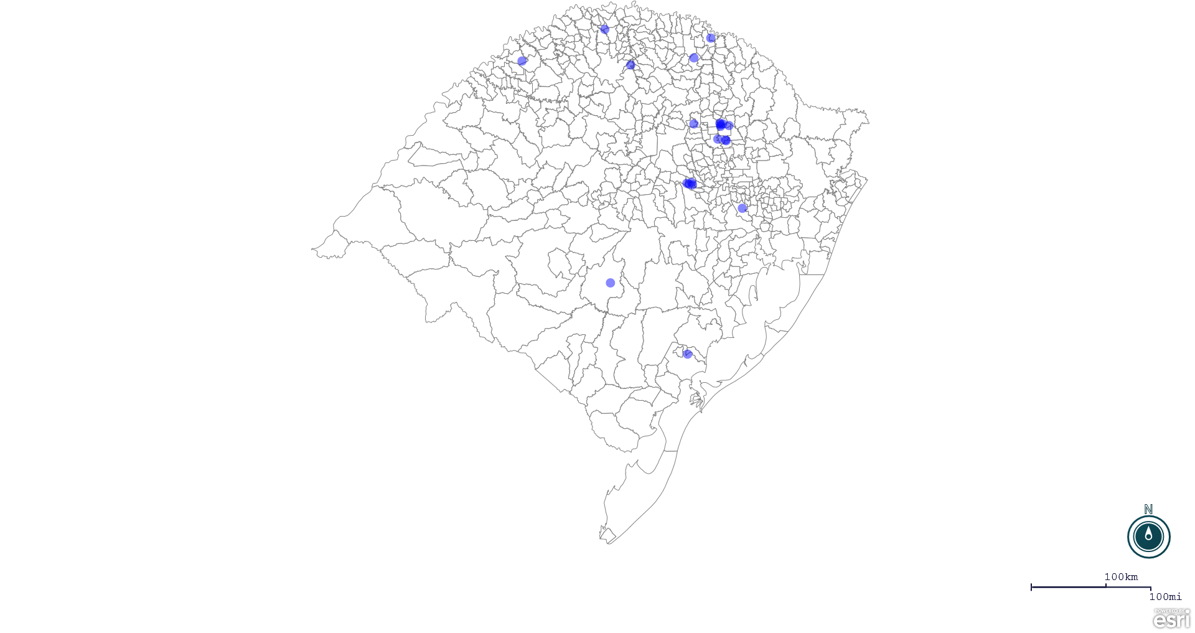
Seção de Epidemiologia e Estatística.

Seção de Epidemiologia e Estatística-SEE. Seção de Epidemiologia e Estatística-SEE contatos: epidemiologia@agricultura.rs.gov.br; fone: (51) 3288-6398 ou (51) 3288-6385.

